* * * * * UITNODIGING * * * * *
VR experience Blijf Groep

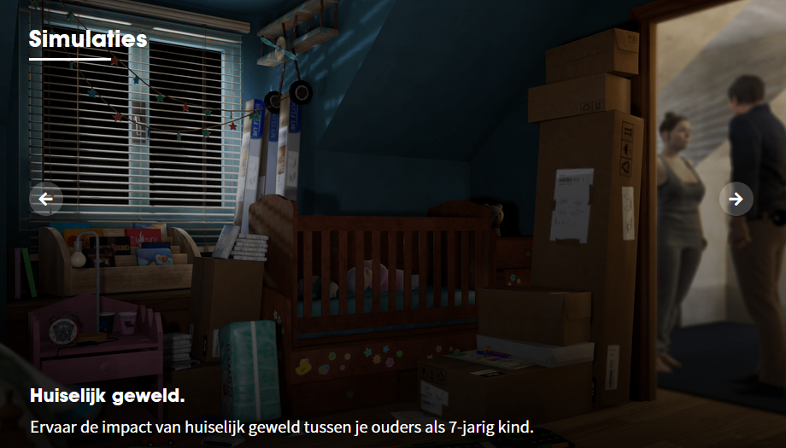
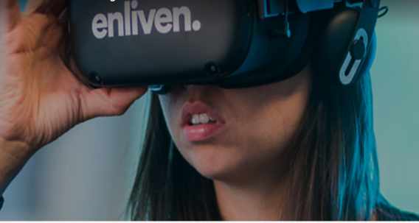
https://enliven.one/

Als kind getuige zijn van huiselijk geweld.

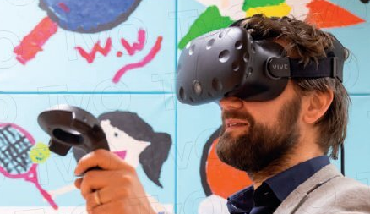
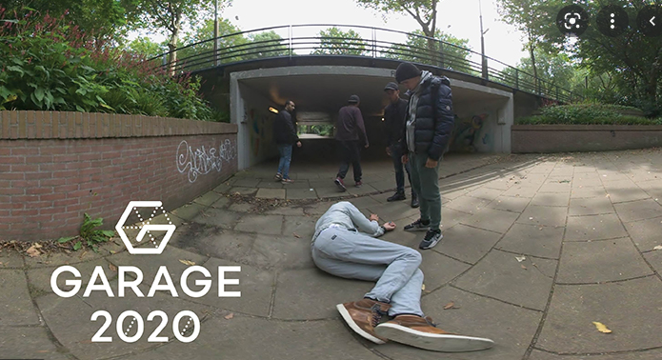
https://www.garage2020.nl

Street Tempations:

Jongeren ervaren andere perspectieven met VR training

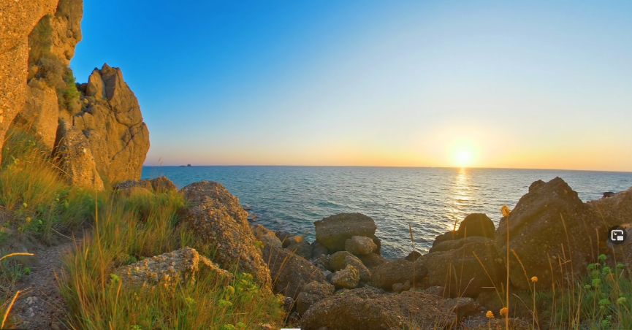

www.vrelax.com

Op 11 november tussen 14.00 -17.00 uur gaan we kennismaken met het gebruik van VR door het zelf te ervaren en met elkaar in gesprek te gaan over het effect.

Deze middag kun je de VR- fimpjes van Enliven met Chablis Platenburg, Renée Klein Schaarsberg en Paul Schrijver van Garage2020 en VRelax met Frank Nuus bekijken.

Ook benieuwd wat VR is en wat Blijf Groep met VR zou kunnen doen? Doe mee; er is nog plek! Locatie OH Almere.

Aanmelden door een mailtje te sturen aan k.evertz@blijfgroep.nl

